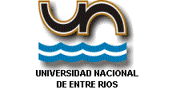

FACULTAD DE CIENCIAS DE LA ALIMENTACIÓN
DEPARTAMENTO DE FISICOQUÍMICA

INVITA A CONOCER Y DISFRUTAR DE LA MUESTRA ITINERANTE

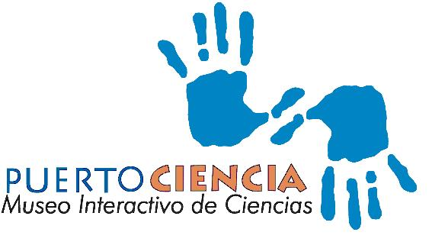
para compartir experiencias y fenómenos de electricidad, magnetismo, termodinámica, óptica, matemática y química, a través de una colección de equipamiento didáctico especialmente diseñado. Cada visitante ve, explora, toca, mueve, cambia, observa lo que sucede y vuelve a experimentar.
El Museo Interactivo de Ciencias PUERTOCIENCIA tiene su origen en la Facultad de Bioingeniería de la UNER, es un centro educativo que trabaja en divulgación y popularización de las ciencias; tiene sede permanente en Paraná y esta muestra itinerante ha recorrido numerosas localidades de la provincia y del país.
LA MUESTRA SE PRESENTARÁ LOS DÍAS 19, 20 Y 21 DE NOVIEMBRE DE 9 A 12 HORAS Y DE 15 A 19 HORAS EN LA FACULTAD DE CIENCIAS DE LA ALIMENTACION (MONS. TAVELLA 1450).

¡LOS ESPERAMOS!
Más información:
cayetanoc@fcal.uner.edu.ar

